桐城师范高等专科学校两站两服务平台建设方案
一、项目概述
根据《安徽省普通高等学校“两站两服务”平台建设运行规范 (试行)》中要求：坚持以习近平强军思想为指导，科学把握新时代兵役工作新要求，积极适应“两征两退”新形势新要求，科学把握高校“两站”工作新特点，构建“一站式”服务体系，全面提升高校征兵工作规范化建设和服务保障水平。
通过本项目建设，积极构建“热情、高效、全面”的 “一站式”服务工作平台，努力打造集国防教育、征退服务、创业孵化等功能为一体的新型征兵工作阵地。
二、建设地点
大学生就业创业孵化基地
三、建设内容
桐城师范高等专科学校征兵工作站 (兵役服务站)依托学校“一站式”学生事务服务大厅，进行“大厅式”、“窗口化”布局。功能区原则上按照“三区三室”设置，即政策宣传区、接待服务区、身体自检区、办公室、会议室、资料室。
1、政策宣传区。集中张贴悬挂征兵政策、应征流程，设置自助查询机，安装视频播放设备，提供国防知识、法律法规、标准条件、廉洁征兵、优待政策等信息查询。
2、接待服务区。依据职责设立综合服务、档案管理、学籍管理、组织关系、财务核算等功能办理席位。
3、身体自检区。摆放身高、体重、血压、视力等基础体检项目的自助检测设备，悬挂征兵体检相关标准。
4、办公室。除配备必需的办公设施外，还配备桌椅等，具备来访接待功能。
5、会议室。配备会议桌椅，悬挂相关制度，具备召开会议的基础条件。
6、资料室。满足保密要求，配备资料柜，存放三年来征兵工作相关数据资料。
四、采购清单及技术参数要求
项目建设预算总价10万元，具体如下：

序号 | 名称 | 技术参数 | 数量 | 备注
1 | 四人长椅 | 尺寸：2300*680*790mm；四人位；框架及扶手材质为不锈钢材质，经电镀，抛光酸洗等工艺成型；坐垫和靠背为软质皮质包裹； | 4 | 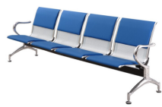
2 | 86寸液晶显示屏 | CPU核心数：四核；存储内存：32GB；CPU架构：四核A73；系统：Android；WIFI频段：2.4G&5G；运行内存/RAM：2GB；背光方式：直下式/DLED；类型：智能电视；教育电视；游戏电视；显示类型：LCD显示；是否触摸屏：非触摸屏； | 1 | 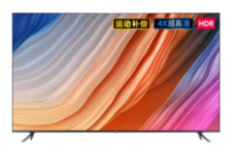
3 | 征兵查询系统 | 一套征兵信息查询系统，按照本区域征兵信息设置面向应征青年的征兵政策法规、国防知识的数据查询软件，能够让管理人员方便快捷的更新相关知识内容，让应征青年快速便捷查询想要了解的政策。开发一套内容管理系统，预置录入征兵政策、优抚优待政策、公告公示数据，用户可快速查询检索相关政策法规，管理员后台可录入各种类型数据，支持征兵宣传一体机触摸查询，支持用户扫码手机查询，支持人武部公众号菜单查询。配55寸触摸是一体机cpu：i3内存8g硬盘128g固态+500g机械硬盘 材质;外壳铝合金底座冷轧钢；★为避免知识产权纷争，投标文件中需提供该系统的计算机软件著作权登记证书，权利取得方式必须为原始取得，权利范围为全部权利； | 1 | 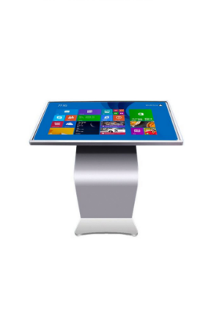
4 | 征兵宣传AI互动系统 | - 征兵宣传一体机  - 再传统的宣传视频机的基础上，融合AI智能系统，模拟七大军兵种军容军服展示；AI带你亲自体验当兵感受。  - 极速融合人脸，4K摄像头超清拍摄，自动抠图精确到发丝，人脸68点定位轮廓识别，自然融合体验军装效果。  - 一款面向应征青年的交互式征兵宣传软件，涵盖不同军兵种和男女性别，在趣味性、互动性、传播性、操作性的基础上充分宣传“参军报国，无上光荣”的理念，使应征青年通过互动了解军队、热爱军队，激发爱国热情，提高入伍信念。应征青年在一体机上选择对应的军兵种和男女类型后，系统自动打开拍照，完成拍照后，开始播放1-5分钟对应军兵种的征兵宣传片，播放完毕后，展示AI合成的用户军装照，军装照底部带有二维码，应征青年扫码即可下载图片，系统可以选择储存应征青年证件照，图片可分享到朋友圈或朋友。图片中设有征兵文案和人武部二维码，用户扫码后可直接关注人武部公众号，系统对接单位内网系统，可以直接调用新兵证件照。★为避免知识产权纷争，投标文件中需提供该系统的计算机软件著作权登记证书，权利取得方式必须为原始取得，权利范围为全部权利； | 1 | 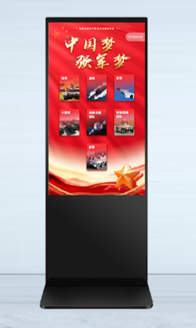
5 | 电子血压计 | 臂筒式电子血压仪；测量方法 示波法；加压方式 电子充气泵 测量误差 ±3mmHg/+0.4kPa；机身重量 约1150g(不含电池) 脉搏 ±5%；测试范围压力值0-280mmHg/0-37.3kPa；外形尺寸235mm*182mm*210mm； | 2 | 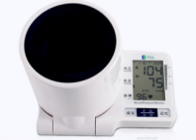
6 | 身高体重秤 | 称量范围：5kg-160kg；装箱数：1台；装箱尺寸：90x35x31cm；台面尺寸38.5*28cm；净重：9.5kg；毛重：10kg； | 1 | 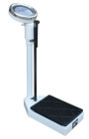
7 | 视力检测仪 | 国标新型E字标准视力检查表灯箱；PS磨砂面板；UV激光喷墨打印.3mm激光导光板.LED双侧进光；专用视力表遥控器9级调光测试距离5米； | 1 | 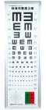
8 | 打印机 | 类型：黑白激光打印机；黑白激光打印机 A4打印 USB打印 | 1 | 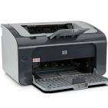
9 | LED席位牌 | F5.0点阵单色显示屏，悬挂式安装方式，通过USB和wifi等方式可以修改显示内容；显示尺寸：610*122mm；单行5字以内； | 4 | 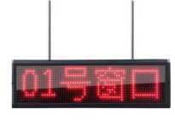
10 | 宣传牌 | 材质：PVC。最终版本经业主确定后再进行制作。 | 30m² | 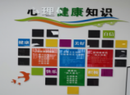
11 | 制度牌 | 各类相关制度、标准等PVC标牌上墙；60cm*80cm | 20m² | 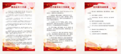
12 | 屏风 | 定做屏风，可移动式，白色背景，可悬挂视力检查表。 | 1 | 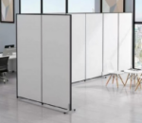
13 | 宣传册展示架 | 尺寸：长135cm*宽48cm*侧宽38cm 材质：金属 7层/颜色黑色 | 2 | 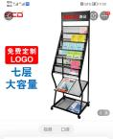
14 | 会议桌椅 | 尺寸：4800*1000*750  饰面：使用的是E1级环保高密度板材做的木纹贴皮工艺耐磨性强。基材：E1级环保刨花板，符合国家标准。封边、钢管、 脚套等符合国家标准。  配12把椅子。 | 1 | 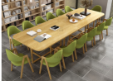
15 | 四门文件柜 | 尺寸:1800*900*420mm；主材:精选冷轧钢板材；材质: 裸板厚度1.0mm冷轧钢；环保喷塑，颜色：灰白色；型式：四门文件柜，内置可调节高度层板，柜门安装机械锁； | 2 | 